Esta Guía Tiempo un tiempo de trabajo de 4 horas pedagógicas
Nombre: _____________________________________ Curso: ____________________

REFRACCIÓN DE LA LUZ

Cuando un haz de luz que viaja por un medio y se encuentra con otro medio transparente, parte de él se refleja y otra parte ingresa al segundo medio retractándose, las figuras siguientes muestran el fenómeno descrito anteriormente. En la figura N° 1(a) se muestra un haz de luz que viaja por el aire, incide en el vidrio, parte de él se refleja y otra parte se refracta acercándose a la normal. En la figura N° 1 (b) se muestra un rayo de luz que viaja del vidrio al aire, parte de él se refleja y parte se refracta, en este caso el rayo refractado se aleja de la normal.

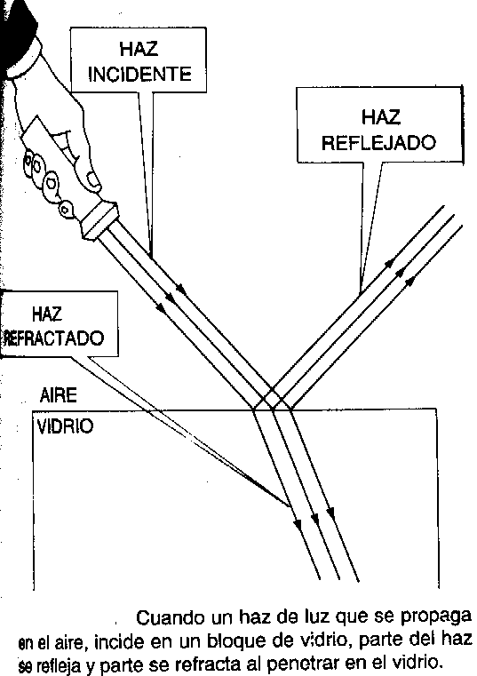

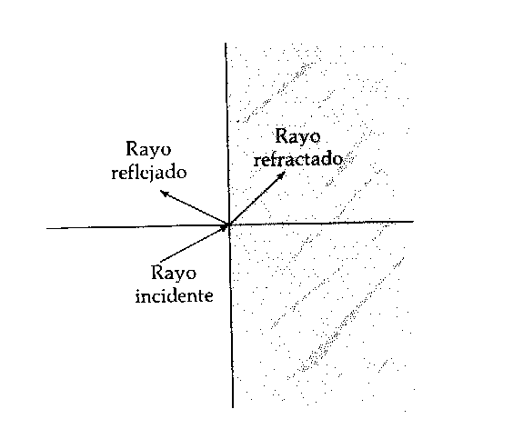

Normal

Aire
vidrio
vidrio Aire

Figura N°1 (b)

FiguraN°1(a)

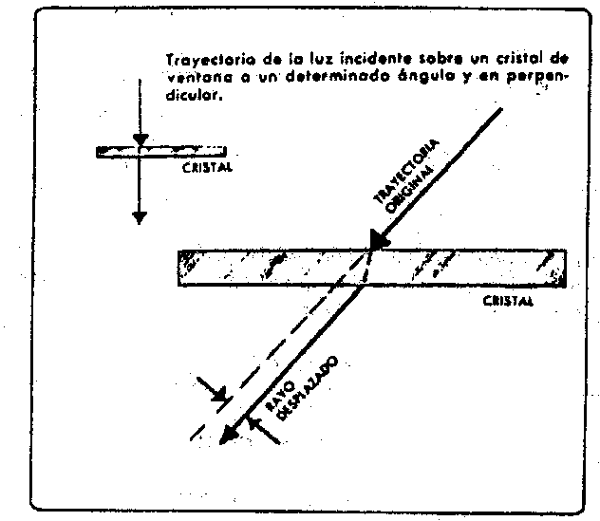
En el fenómeno de la refracción la rapidez de propagación de la luz siempre cambia y la dirección de propagación del rayo de luz solo cambia, cuando el rayo incide en forma oblicua sobre la superficie de separación.

Para precisar matemáticamente el fenómeno de la refracción, se define además de la normal y el ángulo de incidencia, el denominado ángulo de refracción, formado por la normal y el rayo transmitido o refractado.

Rayo Normal
Incidente

I
Medio 1

Medio 2 r
Rayo refractado

Si el primer (1) medio es el vació, la rapidez de la luz en ese medio es c y la rapidez de la luz en el medio (2) es v, al efectuar el cociente entre los respectivos módulos de velocidad se obtiene una constante, que recibe el nombre de índice de refracción y se simboliza con la letra N (ecuación N° 2)

Ecc. N° 2 $\frac{c}{v }$ = N c: rapidez de la luz en el vacío
v: rapidez de la luz en el segundo medio

N: índice de refracción

Tabla Nº1 Índice de refracción para la luz
Sustancia | Índice de refracción (n)
Aire  Agua  Vidrio crown  Glicerina  diamante | 1,0  1,3  1,5  1,4  2,4

En el fenómeno de la refracción luminosa, la rapidez de propagación cambia cuando la luz pasa de un medio a otro, la onda luminosa mantiene constante su frecuencia, cambiando su longitud de onda, por ejemplo, cuando un rayo de luz monocromático viaja del aire al agua, la luz al ingresar al agua disminuye su rapidez en alrededor de un 25 %. Esta luz monocromática mantiene su frecuencia y disminuye su longitud de onda, por ejemplo, cuando un rayo de luz de color rojo viaja del aire al agua, el color de la luz no cambia, de lo anterior se deduce que el color en la luz está relacionado con la frecuencia de la onda luminosa y no con su longitud ni con su rapidez.
Cuando un rayo de luz incide en forma oblicua, su dirección de propagación cambia, acercándose o alejándose de la normal. En la siguiente figura se muestra dos ejemplos de rayos de luz que cambian de medio. En el diagrama (a) la luz pasa de un medio menos denso a uno más denso, el rayo refractado se acerca a la normal. En el diagrama (b) la luz pasa de un medio más denso a uno menos denso, el rayo refractado se aleja de la normal.
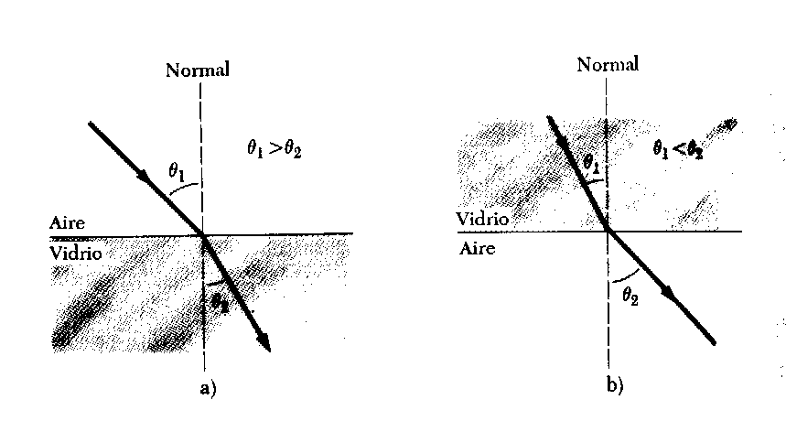

Esta regla fue descubierta por el astrónomo danés Willebrord Snell en el siglo XVII,

Reflexión total interna

Si un rayo de luz que es emitido por una fuente puntual O, viaja de un medio a otro, tal que n₁ > n₂, el rayo refractado se aleja de la normal, como lo muestra la figura N°1. Si el ángulo de incidencia aumenta, el ángulo de refracción también aumenta, cumpliéndose la ley de Snell, al seguir aumentando el ángulo de incidencia este llegara a un valor tal, que el ángulo de refracción será de 90° , el rayo refractado viajara tangente a la superficie de separación de las dos medios, este ángulo de incidencia recibe el nombre de ángulo límite o ángulo crítico.

Cualquier otro rayo que parta de la fuente y cuyo ángulo de incidencia sea mayor que el ángulo límite, el rayo no se refractara al segundo medio, se reflejará en la superficie de separación de los dos medios, propagándose nuevamente en el mismo medio (ver figura). Este fenómeno recibe el nombre de reflexión total interna, en esta situación el rayo incidente se refleja totalmente, lo cual no sucede ni en los mejores espejos, ya que siempre la superficie reflectora absorbe una pequeña parte de la energía del rayo.
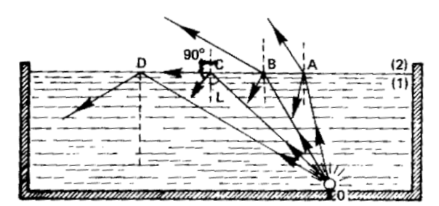

El ojo humano

El Ojo Humano

Las partes principales del ojo humano, por las cuales viaja un rayo luminoso son las siguientes:

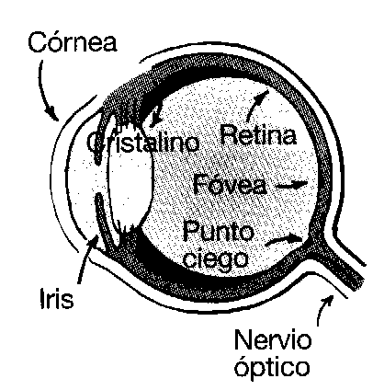
- Cornea: membrana transparente que cubre el ojo protegiéndolo, en ella los rayos de luz tienen la primera refracción.

- Humor acuoso: es un líquido que se encuentra detrás de la córnea. En este lugar los rayos de luz tienen la segunda refracción.

- Iris: es un anillo muscular que rodea la pupila, dándole el color al ojo. El regula la entrada de la luz.

- Pupila: es el orificio por el cual ingresa la luz al interior del ojo.

- Cristalino: es una estructura elástica formada por una sustancia transparente que tiene la forma de una lente convergente. Mediante los músculos ciliares que lo rodean, el cristalino cambia su curvatura para ajustar la imagen del objeto, regulando la distancia focal. Los rayos de luz en esta zona tienen la tercera refracción

- Humor vítreo: esta es una sustancia gelatinosa cristalina que ocupa la parte interna del globo ocular. La luz en esta zona tiene una cuarta refracción.

- Retina: es una capa de tejido que está en la parte posterior del ojo y es sensible a la luz. La retina se comporta como una pantalla donde se recoge la luz, formándose una imagen: real, invertida y de menor tamaño que el objeto observado.
La retina no es uniforme, en el centro de ella existe una zona llamada fóvea, donde llega la mayor cantidad de luz; por lo tanto, es en esta zona donde se generan la mayor cantidad de impulsos eléctricos que viaja hacia el nervio óptico. También en la retina está ubicado el punto ciego, en el cual nace el nervio óptico; este punto no posee células receptoras de luz.
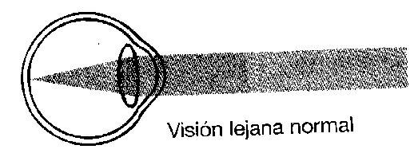
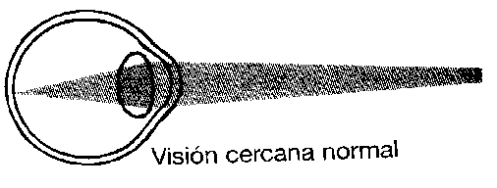

- Células receptoras: en la retina se encuentran los conos y bastoncillos, que son células receptoras de la luz. Los conos son sensibles al color y los bastoncillos permiten detectar formas y contornos.

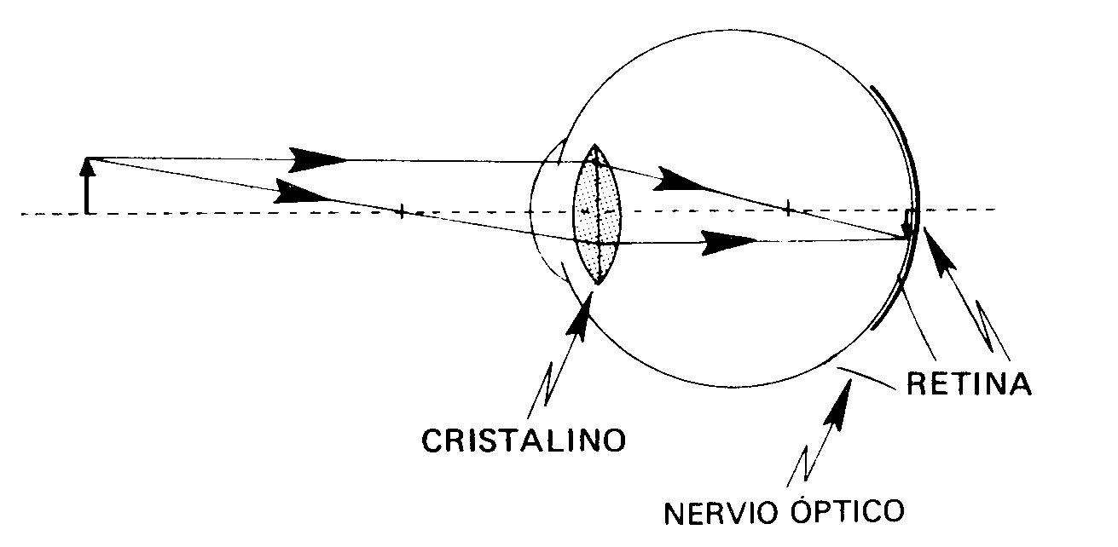

Enfermedades del ojo humano

Entre los defectos más comunes de la visión humano son: la miopía, astigmatismo y la hipermetropía.
Un ojo miope tiene el globo ocular más largo que el normal, por lo que la imagen se forma antes que llegue a la retina, y los objetos cercanos se ven más nítidos que los objetos que se encuentran lejos. Para corregir este defecto se debe utilizar una lente divergente, que permite que la imagen se aleje, formándose finalmente en la retina.
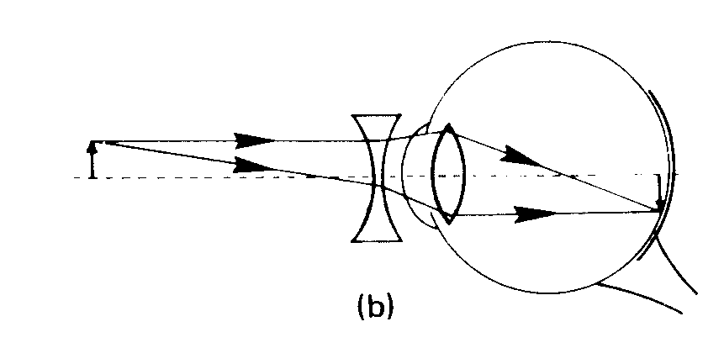

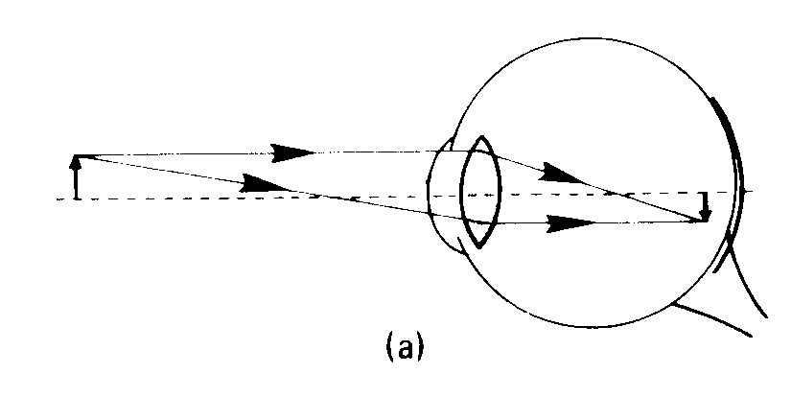

Los ojos de una persona hipermétrope forman la imagen detrás de le retina. En esta enfermedad el globo ocular es más corto que el normal, por lo que ven más nítido cuando el objeto se encuentra lejos; para corregir este defecto deben utilizar lentes convergentes, que permite que la imagen se forme en la retina.

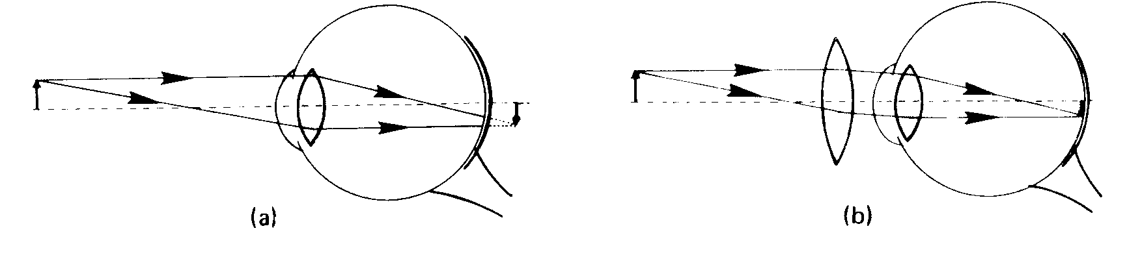

El astigmatismo es una deformación en la curvatura de la córnea, por tanto la imagen se forma distorsionada. Para corregir este defecto se debe usar una lente cilíndrica con mayor curvatura en algunos sectores que en otro.

La presbicia se genera con los años en las personas. Los músculos ciliares van perdiendo su elasticidad y al cristalino le cuesta más acomodarse, haciendo que el enfoque para los objetos cercanos sea más difícil. La presbicia puede corregirse con una lente de tipo convergente.

Tarea de investigación: Averigua en que consiste los defectos oculares: Daltonismo, cataratas y glaucoma.

APLICACIONES

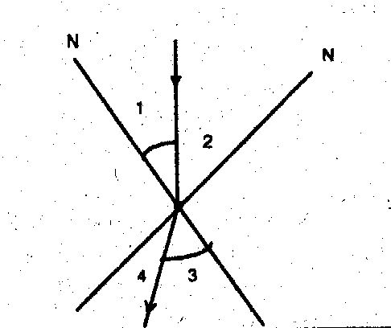

- En el dibujo indique cuál es el ángulo de incidencia y cuál es el ángulo de refracción.
Nota: N = normal

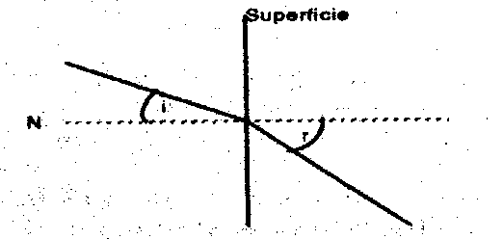
- La figura muestra la trayectoria de la luz que marcha del aire al vidrio. Indique cuál es el vidrio.
Nota: N = normal

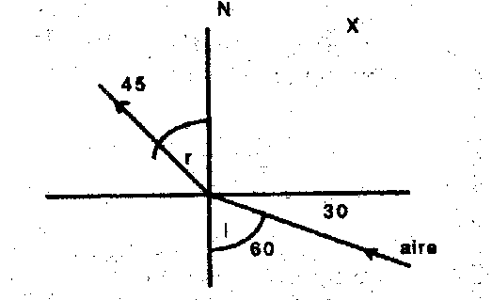
- ¿En la figura un rayo de luz viaja del aire a una sustancia X. Discuta si la sustancia X tiene un mayor índice de refracción que el aire?

- El cuarzo tiene un índice de refracción de 1.5. ¿Cuál es la rapidez de propagación de la luz en su interior?

- Un rayo de luz que viaja por el aire incide sobre un vidrio de caras paralelas de un acuario, perpendicular a su superficie, sale del vidrio e ingresa al agua. Establezca la razón entre las rapideces siguientes:

  - Aire / vidrio
  - Vidrio / agua
  - Explique que significa los resultados obtenidos en las razones anteriores

- Se tiene un bloque transparente cuyo índice de refracción es igual a 2. La luz demora 10⁻⁸ s en atravesarlo. ¿Qué grosor tiene el bloque?

- Si la luz viaja en un medio refractante con una rapidez de 150.000 km/s. Calcule:

- El índice de refracción del medio es:
- El tiempo que demora la luz en recorrer 15 m en este medio

- Cuando se tiene un foco en el interior de una piscina al encenderlo en la noche se observa en la superficie del agua un circulo luminoso, lo anterior se debe a que la luz se refracta del agua al aire hasta cierto ángulo, este fenómeno se llama reflexión total interna. Investigue en que consiste este fenómeno trabaje con libros de Física obtenido en la biblioteca.

- Dos rayos de luz paralelos inciden en forma oblicua a dos medios cuyos índices de refracción son 1,5 y 2,4. Si el ángulo de incidencia es de 20°, ¿cuál será el valor del ángulo de refracción para cada medio.

- Dibuje la trayectoria del rayo retractado en los siguientes casos:

a) b) c)
aire aire aire

agua vidrio diamante

- Averigua que es una lente convergen y una divergente. Paginas Nºs 96 y 97 del libro del estudiante de 1° medio.

- En su cuaderno dibuje los rayos principales para un lente convergen y un divergente

- ¿Qué tipo de imagen entregan las lentes convergentes?

- ¿Qué tipo de imagen entregan las lentes divergentes?

